ОТЧЕТНЫЕ МАТЕРИАЛЫ
о проведенных мероприятиях
в I квартале 2020 года
(КЕМЕРОВСКАЯ ОБЛАСТЬ)

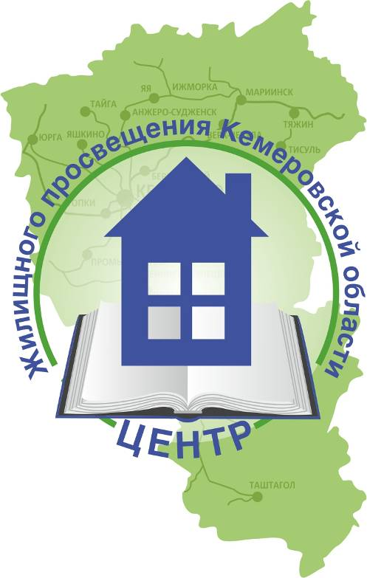

Кемерово, 2020 г.
ИТОГИ РАБОТЫ
Центра жилищного просвещения
Кемеровской области
(за период с 9 января по 24 марта 2020 года)

Общие сведения о региональном центре общественного контроля в сфере ЖКХ Кемеровской области
Функции Регионального центра общественного контроля в Кемеровской области выполняет АВТОНОМНАЯ НЕКОММЕРЧЕСКАЯ ОРГАНИЗАЦИЯ «Центр жилищного просвещения Кемеровской области». Центр был открыт в рамках совместной деятельности региональной Общественной палаты с Общественной палатой Российской Федерации по осуществлению общественного контроля в сфере ЖКХ и начал свою работу 21 февраля 2013 года. Центр жилищного просвещения расположен по адресу:
г. Кемерово, ул. Кирова,55
Тел.: 8 (384-2) 36-89-80
E-mail: kmrcentr@rambler.ru
Возобновил работу филиал Центра жилищного просвещения в Прокопьевске. Он разместился по адресу: г. Прокопьевск ул. Есенина, 48 тел: 8 (384-6) 65-00-05
Руководитель АНО «Центр жилищного просвещения Кемеровской области»: Каратаев Евгений Михайлович.

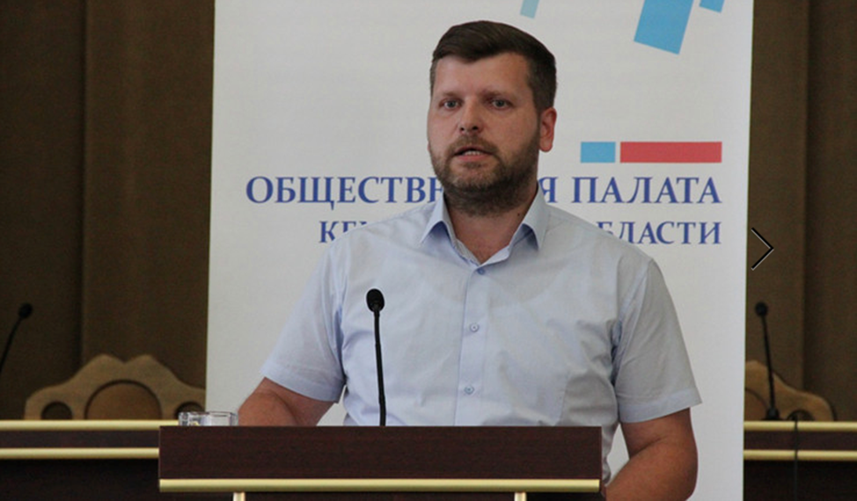
- член комиссии по местному самоуправлению и ЖКХ Общественной палаты Кемеровской области;
-выпускник Президентской программы подготовки управленческих кадров для организации народного хозяйства РФ;
- председатель экспертного совета при Губернаторе Кемеровской области рабочая группа «Комфортная среда для жизни»;
-постоянный лектор Совета муниципальных образований Кемеровской области;
- член общественного совета при департаменте строительства Кемеровской области.

Организация работы и развитие деятельности Регионального центра общественного контроля в сфере ЖКХ Кемеровской области

В Центре жилищного просвещения работает 5 человек на постоянной основе, а также 2 привлеченных специалиста внештатно.
В отчетном периоде Центр общественного контроля в сфере жилищно-коммунального хозяйства Кемеровской области проводил активную работу со всеми участниками сферы жилищно-коммунального хозяйства – главами и заместителями глав городов и районов по ЖКХ, собственниками МКД и старшими по домам, управляющими компаниями и ТСЖ, ресурсоснабжающими организациями, органами жилищного контроля и надзора. В 1 квартале основные темы семинаров – изменения в законодательстве о ЖКХ в 2020-2021 годах, вопросы по обращению с твердыми коммунальными отходами, аспекты региональной программы капитального ремонта многоквартирных домов. Разъясняются правила предоставления финансовой поддержки за счет средств Государственной корпорации – Фонда содействия реформированию жилищно-коммунального хозяйства на проведение капитального ремонта многоквартирного дома, программе энергоснабжения и установке приборов учета на коммунальные ресурсы, экономии расходования коммунальных ресурсов, учет и регулирование потребления энергоресурсов и воды в МКД. Большая проблема – расход средств на капремонт, тарифы и большая задолженность населения за жилищно-коммунальные услуги в территориях области;
-защите прав и интересов собственников, которые обратились в Региональный центр общественного контроля;
-участии в общественных мероприятиях, целью которых является обсуждение вопросов, затрагивающих дальнейшее развитие отрасли;
-осуществлении взаимодействия с органами федеральной и региональной власти, общественными организациями, бюджетными учреждениями, обучающими центрами.
-совершенствование методов работы с населением с целью вовлечения как можно большего количества участников в отношения в рамках жилищного законодательства, энергосбережения, благоустройства, капитального ремонта;
-решение конкретных вопросов и проблем непосредственно в территориях при личном участии;
-укрепление отношений со средствами массовой информации путем реализации совместных проектов.
Центром разработана и издана брошюра «Квартирные вопросы от А до Я. В помощь инициатору проведения общего собрания собственников» количество тиража 900 штук.

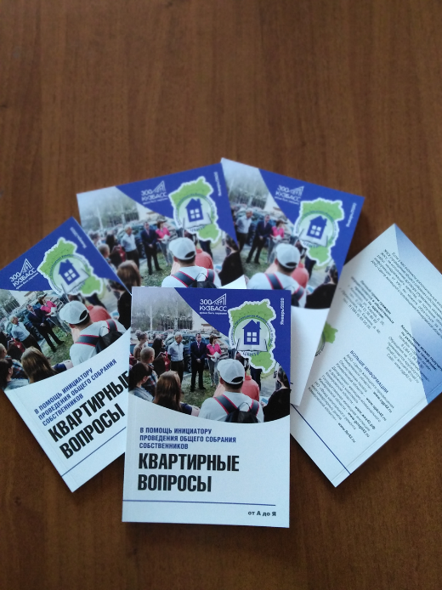
За отчетный период Центр жилищного просвещения Кемеровской области стал организатором и участником 2 публичных мероприятий в области жилищного просвещения населения муниципальных образований Кемеровской области, в семинарах приняли участие более 60 человек.
Ссылка: http://berez.org/15416-berezovchane-prinjali-uchastie-v-kommunalnom-likbeze.html http://www.gorodbereza.ru/index.php?option=com_content&task=view&id=26690&Itemid=416 http://www.init-kc.ru/?act=thenews&id=3427
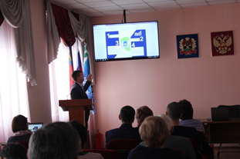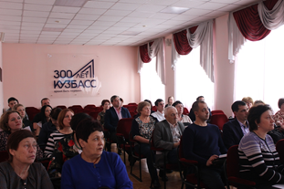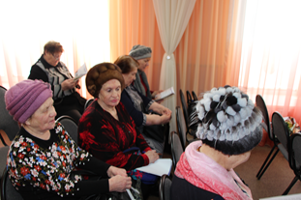

Работа общественной приемной «Горячая линия» по вопросам ЖКХ

С самого начала деятельности Центра жилищного просвещения Кемеровской области работает «Горячая линия», благодаря которой граждане могут получить консультацию и актуальную информацию, а также оперативно разрешить проблемную ситуацию. В выходные и праздничные дни заявки принимаются на автоответчик телефон/факс 8 (3842) 36-89-80, а также отвечали на обращения, поступившие по электронной почте.
При поддержке и консультировании сотрудников Центра обращения направляются в разные инстанции в зависимости от вопроса обращения, полномочий и компетенции инстанции.
За 1 квартал 2020 года в Центр поступило 151 обращение по вопросам ЖКХ.
Региональный центр в отчетном периоде провел мониторинг реализации региональной программы переселения граждан из аварийного жилья в Кемеровском городском округе, обследованы 4 МКД.
В связи с распоряжением губернатора Кемеровской области - Кузбасса от 14 марта 2020 года № 21 "О введении режима "Повышенная готовность" на территории Кемеровской области - Кузбасса и мерах по противодействию распространению новой коронавирусной инфекции (COVID-19)", на основании распоряжения три семинара запланированные на март 2020 года отменены.

